怎样制作DJZ音乐文件
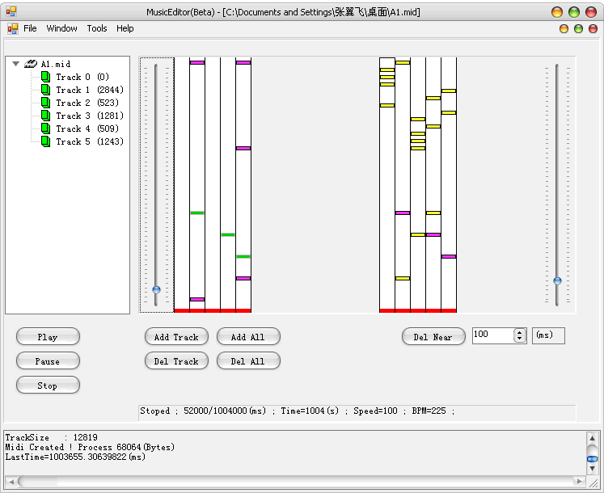
一、轨道选择区
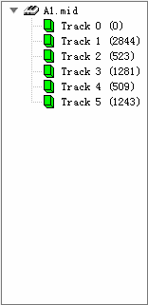
在这里选择MIDI Track号。
选择后，原音符显示区会显示当前轨道的音符。
双击可以打开MIDI DUMP DATA。

二、编辑区
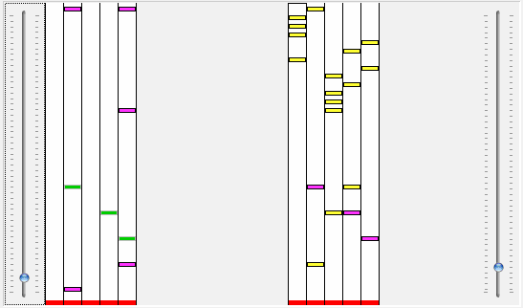
这里是编辑JDZ文件的主要显示区域。
1、左边进度条为播放位置。
2、右边进度条为密度调整。
3、左边音符为当前MIDI Track中的音符。
这里可以圈选音符，方便添加删除。
右击该区域会有2个命令：
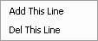
（1）Add This Line : 把该MIDI Track中的这条线中的所有音符添加到右边。
（2）Del This Line : 清除右边所有属于当前MIDI Track中这条线的音符。

4、右边音符为最终游戏中的音符。
这里可以水平移动音符，调整游戏中音符的位置。
右击该区域会有2个命令：
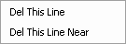
（1）Del This Line : 清除这条线中的所有音符。
（2）Del This Line Near : 清除这条线中的所有的邻近音符（邻近的范围在Del Near中指定）。

三、命令区
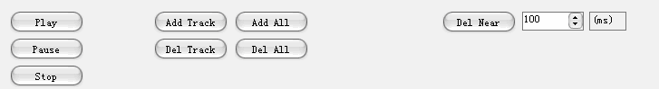
1、Play ：播放歌曲。
2、Pause ：暂停播放。
3、Stop ：停止播放。
4、Add Track ：将当前MIDI Track中的所有音符添加到右边。
5、Del Track ：清除右边所有属于当前MIDI Track中的音符。
6、Add All ：将所有MIDI Track中的所有音符添加到右边。
7、Del All ：清除右边所有的音符。
8、Del Near ：清除右边所有的邻近音符，同一时间段出现的重复音符，100ms代表100毫秒内不能有2个音符同时存在。

四、状态信息
播放状态 ； 当前播放位置/歌曲长度(毫秒) ； 歌曲时间(秒) ； 速度 ； BPM

五、输出栏
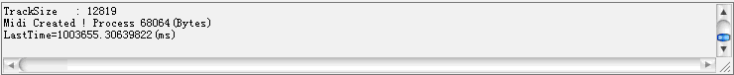
输出MIDI文件的相关信息和调试信息。

六、配置选项
Tools->Config
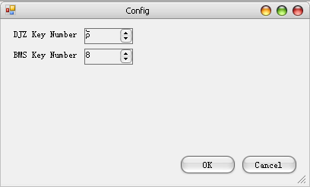
- DJZ Key Number ：DJZ文件输出游戏为多少键模式。
- MBS Key Number ：

